Diakonie a misie Církve československé husitské
Wuchterlova 5, 166 26 Praha 6 - Dejvice
tel. 723 255 696, e-mail: hedvika.zimmermannova@ccsh.cz

Sbírka na pomoc syrským křesťanům v Sýrii
.
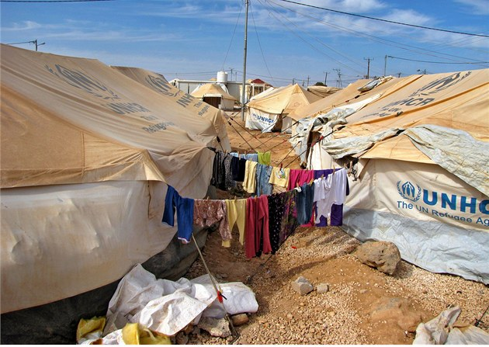

Pokoj vám milé sestry a bratří, drazí přátelé.

Biskupská rada Církve československé husitské se spolu s Diakonií a misií CČSH rozhodly podpořit křesťany v Sýrii. Syrští křesťané se obrací na ostatní křesťanské církve ve světě s prosbou o pomoc, aby mohli nadále zůstávat ve svých domovech. K našim modlitbám za ochranu jejich životů chceme připojit také finanční podporu.

Obracíme se proto na Vás, sestry a bratři, abyste pomohli jakoukoli částkou na účet Diakonie a misie CČSH: 0164298309/0800, variabilní číslo 222

Děkujeme vám všem, kterým není lhostejný osud lidí trpících a vyprošujeme vám hojnost Božího požehnání.
Za biskupský sbor CČSH:
Tomáš Butta - patriarcha CČSH, Juraj Dovala – biskup brněnský, Filip Štojdl – biskup plzeňský, Pavel Pechanec – biskup královehradecký, David Tonzar – biskup pražský, Rudolf Göbel – biskup olomoucký, Jan Hradil – biskup bratislavský

Za Diakonii a misii CČSH:
Hedvika Zimmermannová - ředitelka

Praha 10.10.2015

V případě jakýkoliv dotazů se na nás můžete kdykoliv obrátit.
(723 255 696, hedvika.zimmermannova@ccsh.cz.)

